

ACTIVIDADES: OPERACIONES COMBINADAS
1. Resuelva las siguientes operaciones combinadas de sumas y restas.

- (4 568+3 457)(1 234+3 257)

- (20 13013 008) (2 569+1 569)

- (14 30712 349+2 435) (1 111111)

- 4 568 + 3 4571 234

- 2 134 + 23 0082 569

- 10 3082 349 + 2 435

Ordenando conceptos
 | Considerando los ejercicios resueltos anteriormente, responda:  - Para resolver el a, b y c ¿cuál fue la primera operación que realizó? ¿Por qué?  ……………………………………………………………………………………………………………………….…………………………………………………  ……………………………………………………………………………………………………………………….…………………………………………………  - ¿Qué diferencia existe entre resolver el ejercicio a y el f? Justifique.  ……………………………………………………………………………………………………………………….…………………………………………………  ……………………………………………………………………………………………………………………….…………………………………………………

- ¿Quién tiene la razón?
Juan Pedro y Marisol resuelven el siguiente problema, pero llegan a distintos resultados.

(215 + 713) 4



Juan Pedro  (215 +713) 4  (30 + 91) 4  ( 121) 4  484 | Marisol  (215 +713) 4  30 + 914  30 + 364  394

- ¿A qué se debe que los resultados de Juan Pedro y Marisol fueron distintos? ¿Cuál está resuelto correctamente?

- Resuelva las siguientes operaciones combinadas de sumas y multiplicaciones.

- (5 40 + 6 50) 2

- 3 (840 + 560) + (540 + 650) 2

- 2 (40 + 360) + (603 + 40) 2

- Escriba los números que faltan para que se cumpla la igualdad.

- 1 234 = 6 548 = 3 201 +

- + 10 200 = 16 340 = 30 201 -

- 30 500 - = 25 872 = + 12 350

- 12 750 + = 31 320 = - 8500
- Encuentre los números que faltan en las siguientes operaciones, considerando que es siempre el mismo número para cada ejercicio.

- 23 500 + + = 50 500

- + + 32 700 = + 39 300

- El siguiente juego consiste en llegar más rápido a la meta con cualquier número que entre. Para ello dispone de dos puertas. ¡Entre con diferentes números y analice cuál le conviene más!

Para sus cálculos…
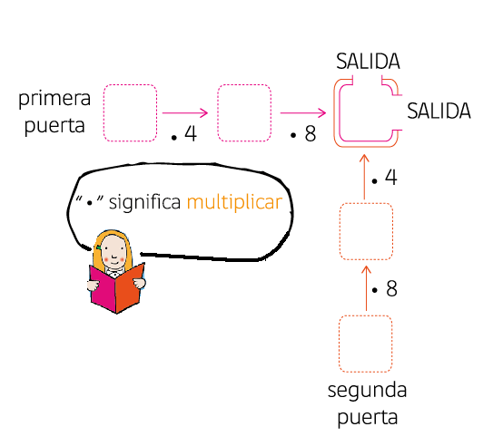

Responda:
De acuerdo al juego que realizó ¿En cuál de las dos puertas llegaría más rápido a la meta?
¿Por qué?

- Determine los valores desconocidos en las igualdades siguientes.

- 3 • • 2 = 10

- 13 = 7 • + 2 •

- 3 • + • 5 = 30

- 6 • - • 2 = 10

- 4 • 2 • 3 • + 2 = 50

Elaborado por Paola Ramírez G.

Elaborado por Ministerio de Educación de Chile

